0410 시스템보안

유닉스 권한 관리 **시험 자주 출제

2장 참고 page.14 // 시스템 보안 page.19

drw-r-xr-x 117 root root 12288 Jul 28 06:42 etc
관련해서 밑 부분에 의미 나타냄.
① d: 첫 번째 문자는 파일의 유형을 나타낸다. 여기서 d는 이 항목이 디 렉토리임을 의미한다.
② rw-r-xr-x: 다음 9자는 권한을 나타낸다.
③ rw-: 소유자(root)의 권한 [r-x: read(O), write(O), operate(X)
④ r-x: 그룹(root)의 권한. [r-x: read(O), write(x), operate(O)
⑤ r-x: 기타 사용자(others)의 권한. [r-x: read(O), write(x), operate(O)
+ …
⑪ etc: 디렉토리의 이름.

로그관리 ***시험 자주 출제
시스템보안 page.23
AAA 요소 *** 시험 출제 될 거임 (예를 들고 설명까지 해야함).
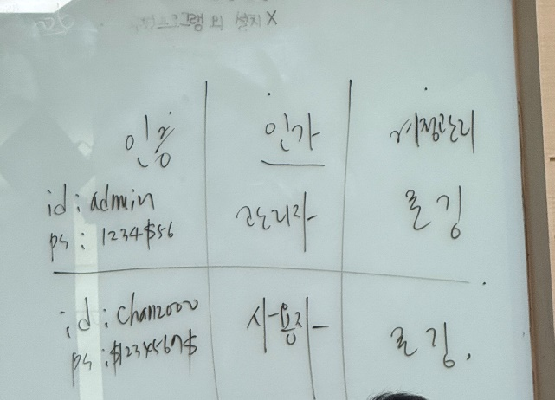
♣ Authentication (인증): 자신의 신원을 시스템에 증명하는 것
♣ Authorization (인가): 서비스에 접근할 수 있는 권한을 결정하는 과정
♣ Accounting(계정관리): 로그인했을 때 시스템이 이에 대한 기록을 남기는 활동

시스템 보안 page.28
운영체제의 로그관리
UTMP(User Terminal Login Record): 현재 로그인한 사용자에 대한 정보를 저장
WTMP(Write User Terminal Login Record): 과거의 로그인 및 로그아웃 기록을 포함하여 시스템의 모든 사용자 세션에 대한 정보를 저장

Secure
2장 참고 page.17

Jun 6 05:14:58 wishfreepolkitd(authority=local):
① Jun 6 05:14:58: 로그가 기록된 날짜와 시간을 나타낸다. "Jun"은 6 월을 의미하고, "6"은 날짜, "05:14:58"은 시간(시:분:초)을 나타낸다.
② wishfree: 로그를 생성한 호스트 이름 또는 시스템의 이름을 나타냅니다. 즉, "wishfree"라는 이름의 서버 또는 컴퓨터에서 로그가 기록되었다는 것을 의미한다.
③ polkitd: 로그 메시지의 출처를 나타낸다. "polkitd"는 PolicyKit데몬을 의미하며, 이는 리눅스 시스템에서 권한 관리를 담당하는 서비스

응용프로그램 로그 관리
시스템 보안 Page.37 // 2장 참고 page.19
16. SIEM, MRTG, NMS
MRTG(Multi Router Traffic Grapher)는 네트워크 트래픽을 모니터링하고 시각화하는 데 사용되는 오픈 소스 소프트웨어
17. SNMP
2장 참고 page.23
SNMP는 트워크 장비를 관리하고 모니터링하기 위한 프로토콜이다.

SNMP와 TCP/IP와의 관계
① SNMP는 TCP/IP의 응용 계층 프로토콜로, SNMP는 네트워크 장비를 모니터링하고 관리하기 위한 프로토콜이다.
② SNMP 메시지는 UDP(User Datagram Protocol)를 통해 전송된다,

